

título do relato de caso médico:

subtítulo do relato de caso médico

Nome Completo do Primeiro Autor do Relato de Caso Médico[1]*

Nome Completo do Segundo Autor do Relato de Caso Médico[2]**

Nome Completo do Terceiro Autor do Relato de Caso Médico[3]***

**Resumo**: Texto do resumo do relato de caso médico.

**Palavras-chave**: Palavra 1. Palavra 2. Palavra 3.

# introdução

Texto.

## seção secundária

Texto.

### Seção terciária

Texto.

#### Seção quaternária

Texto.

##### Seção quinária

Texto.

Como inserir **citação longa**? Digite o texto no estilo ‘2 Citação Longa’.

A generalização naturalística ocorre quando atores externos atribuem coerência entre os resultados obtidos pelo pesquisador e as suas realidades particulares. Portanto, a generalização ocorre de caso particular para outro caso particular e, dessa forma, *ad infinitum*, para todos os casos assemelhados. (RAUEN, 2006, p. 29, itálico no original).

Como inserir uma **lista**? Siga os seguintes procedimentos:

1. Digite o primeiro item no estilo ‘1 Texto’. Comece com ‘a) ’ a + fechar parênteses + espaço. Termine o item com ponto e vírgula e tecle ‘Enter’;
2. Digite o texto nos demais itens terminando com ponto e vírgula exceto o último item que deve ser terminado com ponto;
3. Ao teclar ‘enter’ no último item, vá à galeria de estilos e clique na opção ‘1 Texto’. O texto voltará a ser formatado no estilo de texto de parágrafo.

Como inserir uma **nota de rodapé**? Escolha a opção ‘Inserir Nota de Rodapé’ – AB[4] na aba ‘Referências’ do menu superior do Word.

Como inserir uma **ilustração**? Digite o título da ilustração no estilo ‘Legenda’. Isso é fundamental para o Word gerar a lista de ilustrações nas páginas pré-textuais. Você acessa esse estilo clicando na opção ‘Inserir Legenda’ da aba ‘Referências’ do menu superior do Word. No rótulo, escolha a opção ‘ilustração’. Veja-se o exemplo.

Apresentamos, a seguir, uma adaptação da matriz de fragmentação do conhecimento de Weil, D’Ambrósio e Crema (1993, p. 17):

Figura – Matriz de fragmentação do conhecimento

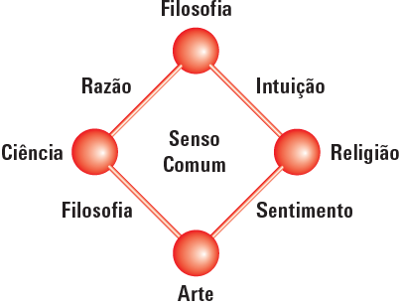

Fonte: Adaptado de Weil, D’Ambrósio e Crema, 1993, p. 17.

Como inserir um **gráfico**? Digite o título da ilustração no estilo ‘Legenda’. Você acessa esse estilo clicando na opção ‘Inserir Legenda’ da aba ‘Referências’ do menu superior do Word. No rótulo, escolha a opção ‘gráfico’. Veja-se o exemplo:

Segue o percentual de analfabetismo por regiões do Brasil em 2009:

Gráfico – Percentual de analfabetismo por regiões do Brasil em 2009

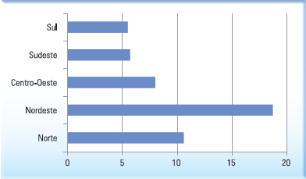

Fonte: Almanaque Abril (2011, p. 654).

Como inserir uma **tabela**? Digite o título da ilustração no estilo ‘Legenda’. Você acessa esse estilo clicando na opção ‘Inserir Legenda’ da aba ‘Referências’ do menu superior do Word. No rótulo, escolha a opção ‘tabela’. Veja-se o exemplo:

Os resultados da pesquisa podem ser observados na seguinte tabela:

Tabela – Opiniões dos moradores da cidade “X” sobre a legalização do aborto

|  |  |  |
| --- | --- | --- |
| Opiniões sobre a legalização do aborto | Sexo | |
| Masculino | Feminino |
| Favorável | 15 | 5 |
| Desfavorável | 10 | 20 |

Fonte: Rauen (2006, p. 155).

Como inserir uma **fórmula**? Veja-se o exemplo:

O valor do *qui-quadrado* é calculado com a seguinte fórmula:



tal que:

*χ2* = qui-quadrado

*fo* = frequência observada

*fe* = frequência esperada

# DESENVOLVIMENTO

Texto.

# CONCLUSÃO

Texto.

AGRADECIMENTOS

Texto.

Title of the case:

SUBTiTle of the case

**Abstract**: Text of the case. Text of the case. Text of the case. Text of the case. Text of the case. Text of the case. Text of the case. Text of the case. Text of the case. Text of the case. Text of the case. Text of the case. Text of the case. Text of the case. Text of the case. Text of the case. Text of the case. Text of the case. Text of the case. Text of the case. Text of the case. Text of the case. Text of the case. Text of the case. Text of the case. Text of the case.

**Keywords**: Word 1. Word 2. Word 3.

REFERÊNCIAS

Texto da primeira referência.

ANEXOS

ANEXO A – Título

Texto.

ANEXO B – Título

Texto.

1. * Credenciais profissionais do Primeiro Autor do Artigo. Credenciais Acadêmicas do Primeiro Autor do Artigo. E-mail: endereço de e-mail.
2. ** Credenciais profissionais do Segundo Autor do Artigo. Credenciais Acadêmicas do Segundo Autor do Artigo. E-mail: endereço de e-mail.
3. *** Credenciais profissionais do Terceiro Autor do Artigo. Credenciais Acadêmicas do Terceiro Autor do Artigo. E-mail: endereço de e-mail.
4. Exemplo de um texto em nota de rodapé.